Korišćenje git repozitorijuma

# Autori:

# Goran Savić

# Milan Segedinac

# Pristup git repozitorijumu

Git je sistem za kontrolu verzija fajlova. Git evidentira repozitorijum fajlova na koji autorizovane osobe mogu da postavljaju nove fajlove, kao i nove verzije postojećih fajlova. Git omogućuje timski rad nad fajlovima time što omogućuje različitim članovima tima pristup repozitorijumu. Takođe, izmene u fajlovima izvršene od strane različitih članova tima mogu biti automatski spojene.

Svako postavljanje fajlova se naziva *commit*. Za svaki *commit* se evidentira sadržaj fajlova postavljenih na repozitorijum tom prilikom, ali i dodatni podaci, kao što su autor postavljanja, datum, poruka koja opisuje šta je sadržaj *commita* itd.

U nastavku se nećemo baviti funkcionalnostima git sistema. Samo ćemo opisati kako se mogu preuzimati fajlovi sa git repozitorijuma.

Za preuzimanje fajlova koristićemo grafički alat TortoiseGit za Windows operativni sistem. Alat se integriše sa Windows Explorerom i omogućuje git funkcionalnosti nad fajlovima i folderima koji se prikazuju u okviru Windows Explorera.

Najpre je potrebno instalirati git alat. Alat se može preuzeti na adresi <https://git-scm.com/download/win>

Zatim je potrebno preuzeti i instalirati aplikaciju TortoiseGit. Aplikacija se može preuzeti na zvaničnom sajtu aplikacije <https://tortoisegit.org/>

Kada su git i TortoiseGit instalirani, moguće je izvršiti preuzimanje fajlova sa udaljenog repozitorijuma (npr. gitlab repozitorijum).

Preuzimanje se vrši pravljenjem kopije git repozitorijuma na lokalnom računaru. Ova operacija se zove **kloniranje** repozitorijuma i vrši se samo pri prvom preuzimanju sadržaja repozitorijuma. Nakon toga se dalje samo preuzimaju sa repozitorijuma nove izmene nad fajlovima.

Dakle, potrebno je izvršiti kloniranje repozitorijuma. Za ovo je potrebno izabrati folder na lokalnom računaru u kojem će biti napravljena kopija repozitorijuma. Iz konteksnog menija za taj folder je potrebno izabrati opciju Git Clone... Ovo je prikazano na slici.

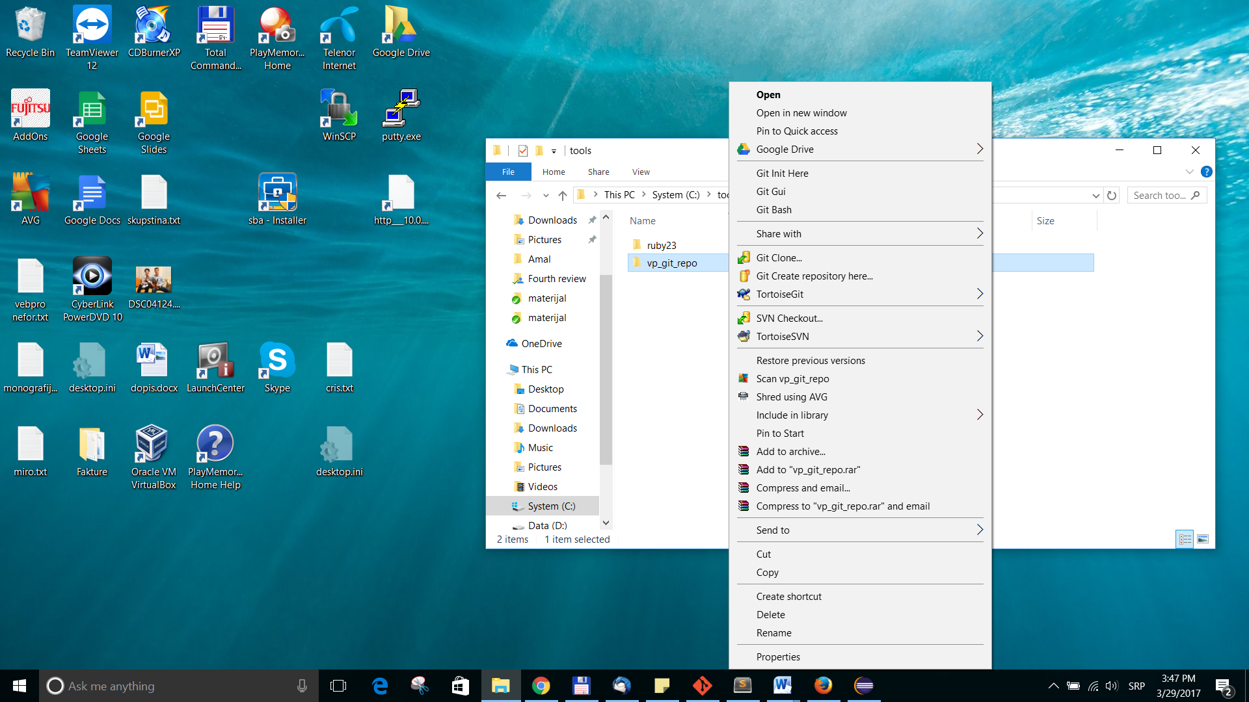

Nakon toga otvara se dijalog u kojem je potrebno uneti podatke o repozitorijumu. Dijalog je prikazan na slici.

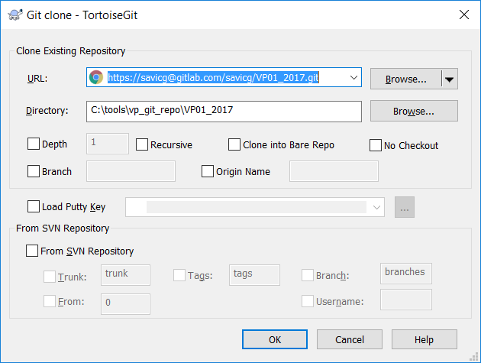

Potrebno je u polje URL upisati URL repozitorijuma. Ovaj URL se za gitlab projekte može naći na glavnoj stranici projekta. Na slici je prikazana informacija o URL-u projekta na stranici gitlab projekta.

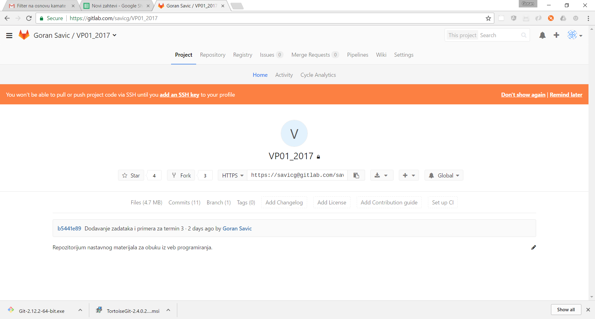

Nakon unosa URLa i klika na dugme OK, pojaviće se dijalog u kojem je potrebno upisati korisničko ime i lozinku za pristup git repozitorijumu.

Sada će se izvršiti kopiranje udaljenog repozitorijuma na lokalni računar. Rezultat će biti folder koji predstavlja git repozitorijum na lokalnom računaru.

Ako se dese izmene na udaljenom repozitorijumu, potrebno je osvežiti lokalni repozitorijum ovim izmenama. Ovo se vrši operacijom pull. Operacija pull je dostupna u kontekst meniju foldera koji predstavlja git repozitorijum. Izbor ove opcije je prikazan na slici.

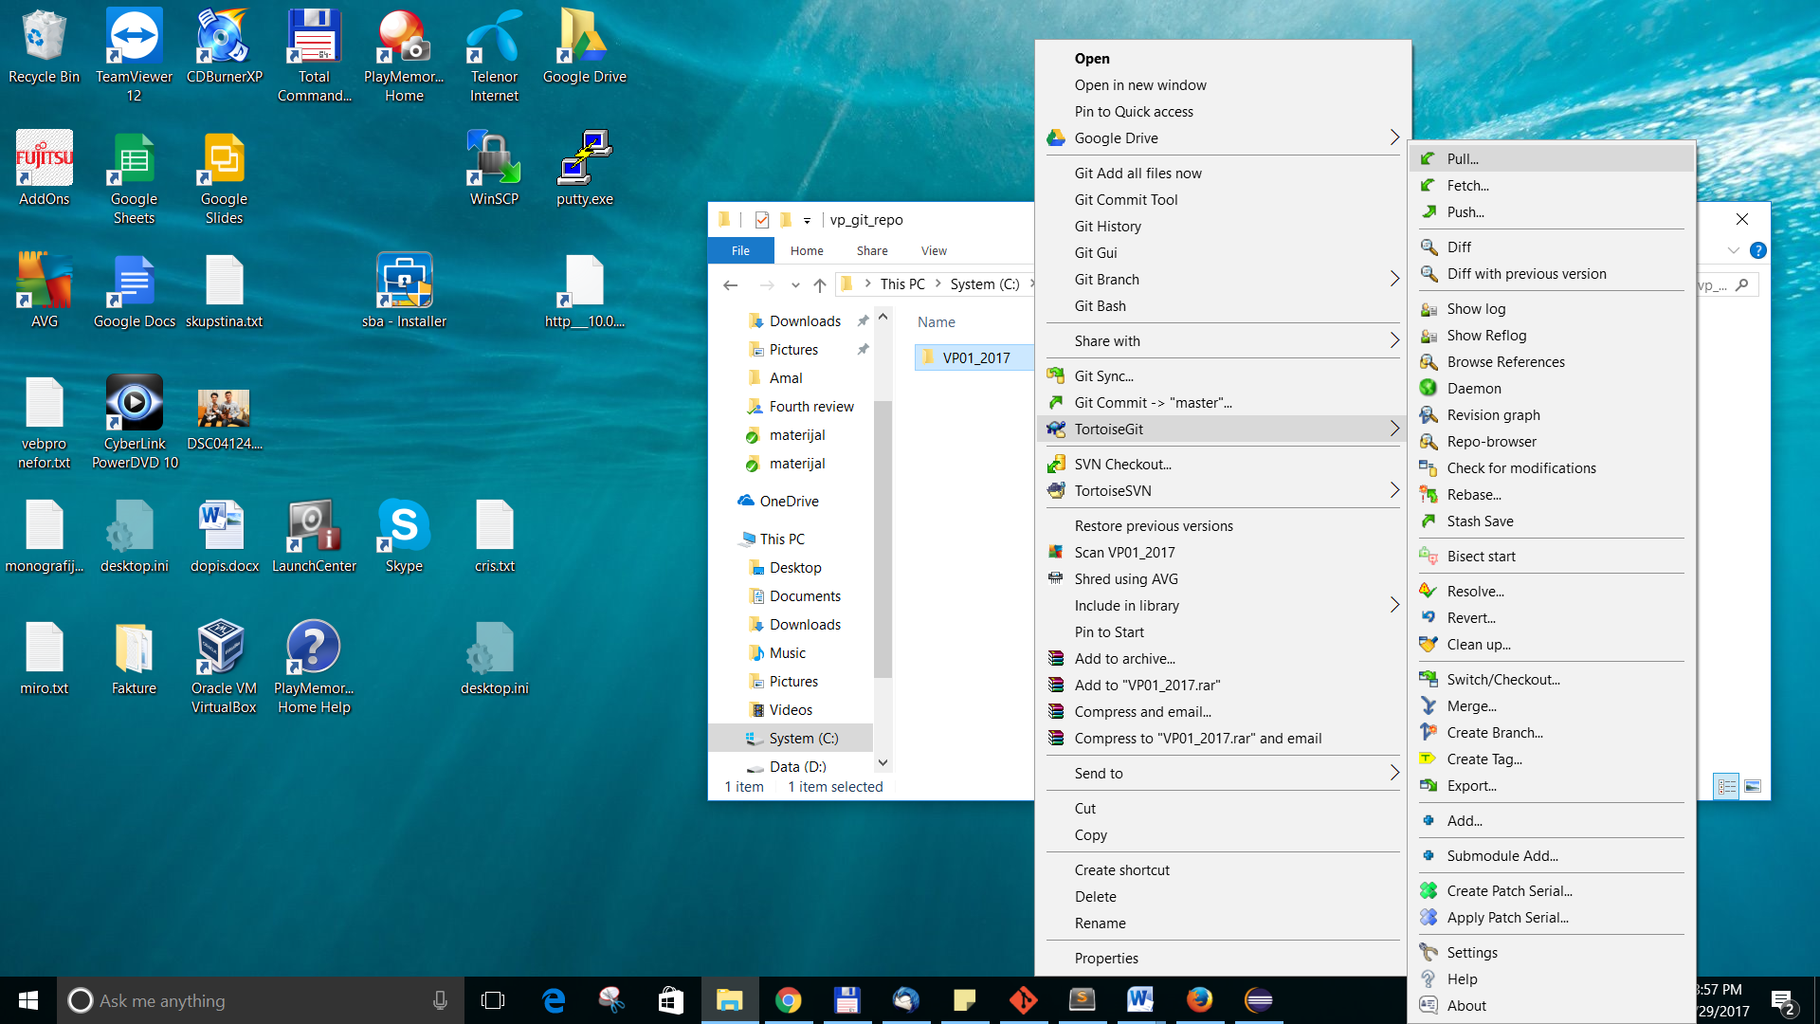

Operacija pull će u lokalni repozitorijum preuzeti samo one izmene na udaljenom repozitorijumu koje su se desile nakon poslednjeg izvršavanja operacije pull.